G7221衡阳-南宁公路(龙胜至融安段)
环境影响评价公众参与说明

建设单位:广西新发展交通集团有限公司
编制时间:二〇二五年六月

目录
1概述 1
2首次环境影响评价信息公开情况 1
2.1公开内容及日期 1
2.2公开方式 1
2.3公众意见情况 3
3征求意见稿公示情况 3
3.1公示内容及时限 3
3.2公示方式 3
3.3查阅情况 7
3.4公众提出意见情况 7
4其他公众参与情况 7
5公众意见处理情况 7
6报批前公开情况 7
6.1公开内容及日期 7
6.2公开方式 8
7其他 9
8诚信承诺 9

1概述
公众参与是环境影响评价的重要组成部分。为了让项目所在地的广大群众了解本项目概况以及与项目有关的环境问题，征询公众对本项目建设的意见、要求和看法，根据《环境影响评价公众参与办法》（生态环境部令第4号）的有关规定，在本项目环境影响评价过程中对项目有关情况进行公示，并在公示后进行统计和分析结果，以充分反映人民群众的观点、建议和要求，供决策和管理部门参考。

2首次环境影响评价信息公开情况

2.1公开内容及日期
2024年5月15日，我单位正式委托广西中冠智合生态环境有限公司承担该项目环境影响评价工作。在确定环境影响报告书编制单位后7个工作日内，根据《环境影响评价公众参与办法》（生态环境部令第4号）相关要求，我单位于2024年5月15日进行了首次环境影响评价信息公开，符合在确定环境影响报告书编制单位后7个工作日内进行首次环境影响评价信息公开要求。公示内容包括：建设项目名称、选址、建设内容等基本情况；建设单位名称和联系方式；环境影响报告书编制单位的名称；公众意见表的网络链接；提交公众意见表的方式和途径，符合《环境影响评价公众参与办法》（生态环境部令第4号）要求。

2.2公开方式

2.2.1网络
G7221衡阳-南宁公路(龙胜至融安段)环境影响评价第一次公示于2024年5月15日在广西中冠环保科技集团有限公司网站进行公开，发布网址为：http://www.gxzgjt.cn/announcement_details/197.html。公示截屏见图2-1。
广西中冠环保科技集团有限公司网站为环保公司网站，载体选取符合《环境影响评价公众参与办法》要求。
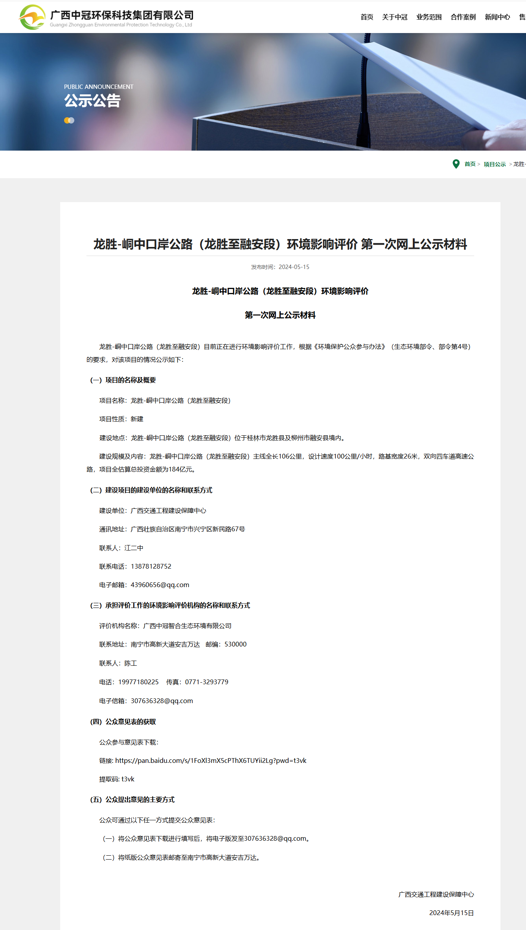
图2-1 第一次网络公示情况截图

2.2.2其他
无。

2.3公众意见情况
第一次公示期间，我单位均未接到当地群众电话、电子邮件、传真及上门等形式的意见反馈和咨询意见。

3征求意见稿公示情况

3.1公示内容及时限
广西中冠智合生态环境有限公司于2024年6月基本完成项目环境影响报告书编制工作，2024年6月3日我单位在广西新发展交通集团有限公司网站发布了项目环境影响评价报告征求意见稿，同时在《广西法治日报》两次刊登项目环境影响评价报告征求意见稿，并在项目所在地区域社区村屯等公众易于知悉的公告栏上张贴公告公开。网上公示、报纸刊登及现场张贴的项目环境影响评价报告征求意见稿内容主要有：环境影响报告书征求意见稿全文的网络链接及查阅纸质报告书的方式和途径；征求意见的公众范围；公众意见表的网络链接；公众提出意见的方式和途径；公众提出意见的起止时间等。
本次公示时间为：2024年6月3日至2024年6月17日共10个工作日。征求意见稿按《建设项目环境影响评价技术导则 总纲》要求进行编制，主要内容已完成，符合《环境影响评价公众参与办法》的要求。

3.2公示方式

3.2.1网络
项目征求意见稿的公示内容在广西新发展交通集团有限公司网站上进行公开（见图3-1），公示网址为：http://www.gxxfz.com/html/2024/gonggaocenter_0603/4798.html。
征求意见稿下载链接为：
链接：https://pan.baidu.com/s/1SMUm2YqlkKhdElq-zTZJkQ
提取码：8tcc
公众参与意见表下载链接为：
链接：https://pan.baidu.com/s/1OJTdFCe1PCzLLna8Ys-Vfw
提取码：qfeq
广西新发展交通集团有限公司网站为公共媒体网站，载体选取符合《环境影响评价公众参与办法》要求。
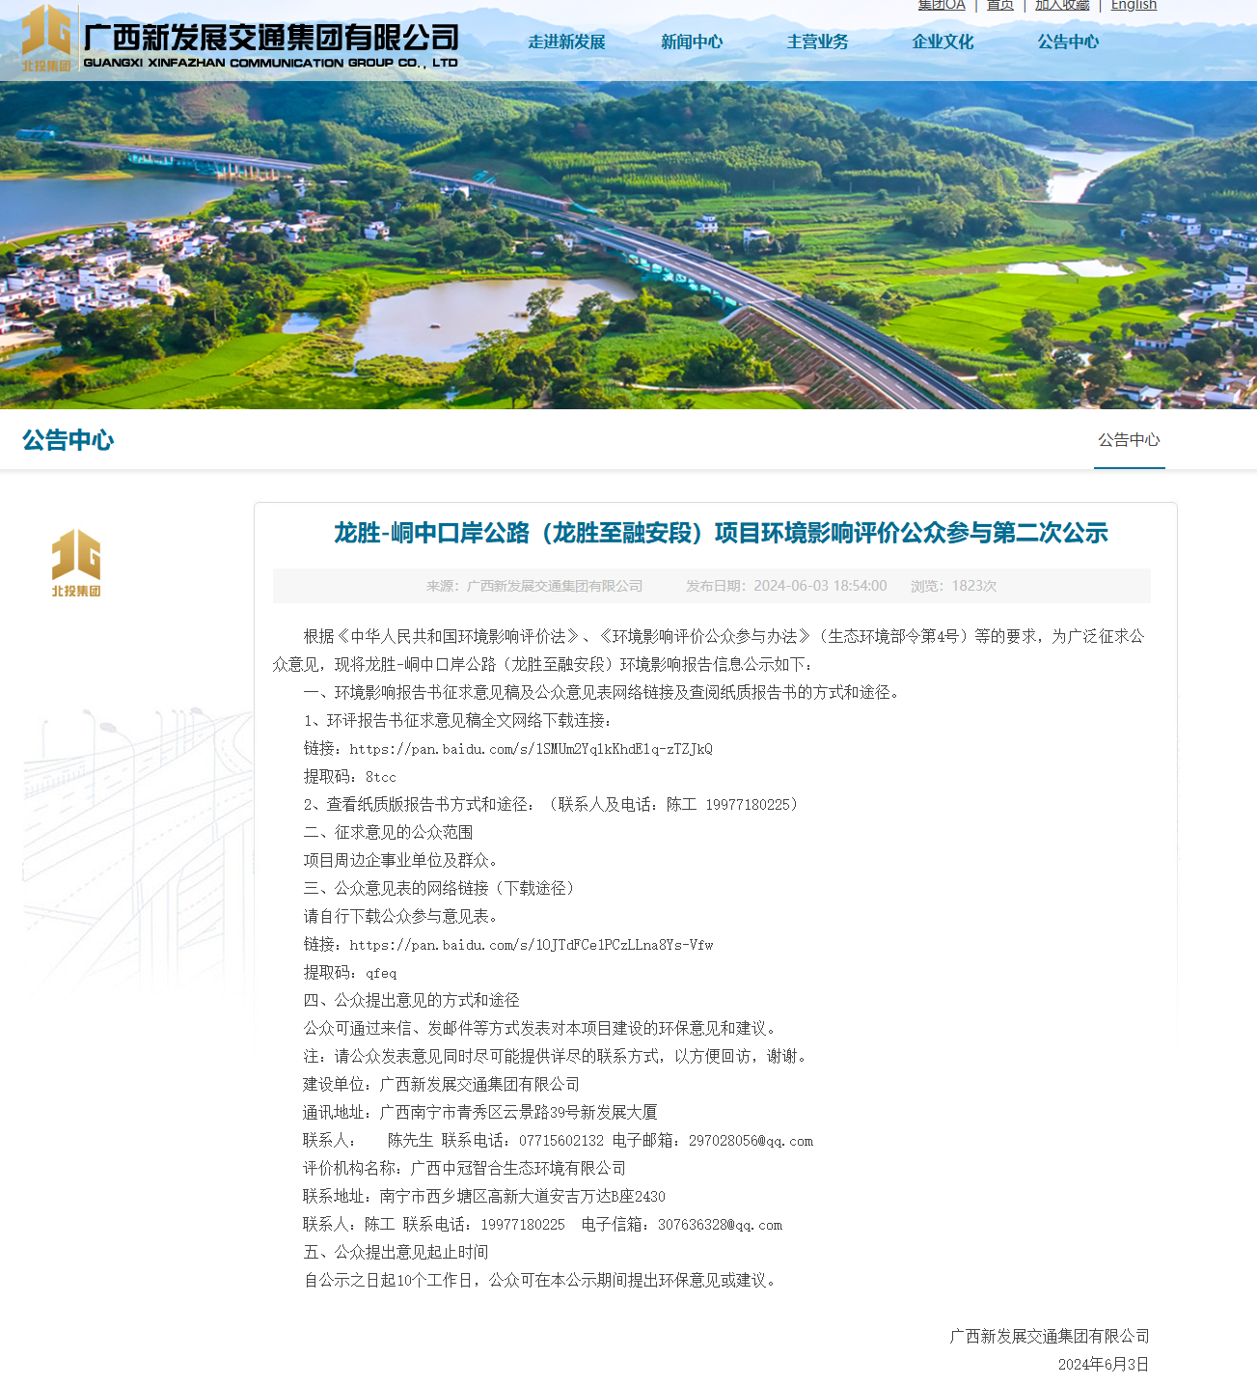
图3-1 征求意见稿网络公示情况截图

3.2.2报纸
我单位于2024年6月5日、2024年6月6日在《广西法治日报》进行登报公示，符合《环境影响评价公众参与办法》中要求的在征求意见稿公示的10个工作日内报纸公开信息不得少于2次的规定。《广西法治日报》为广西公众易于接触的报纸，载体选取符合《环境影响评价公众参与办法》要求。公示报纸照片见图3-2、3-3。

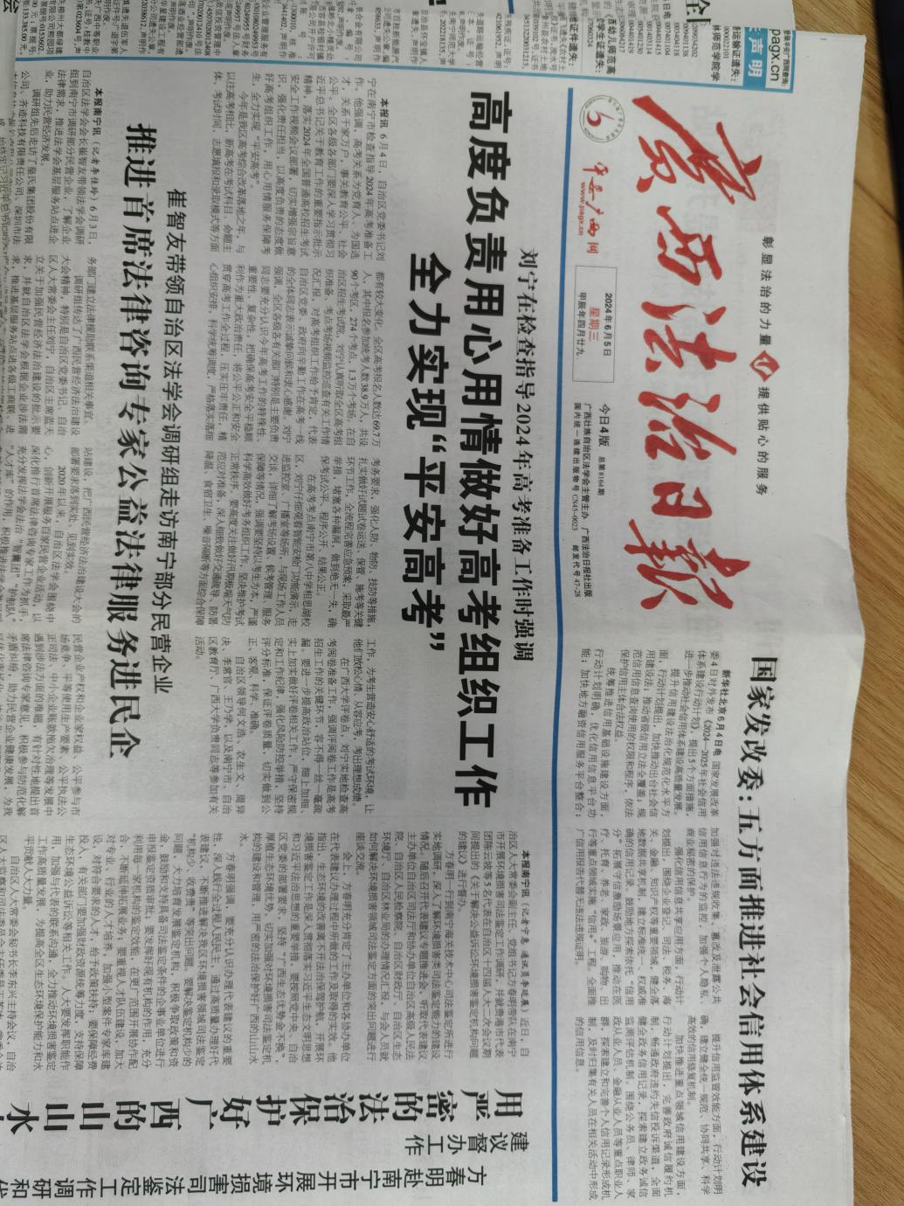
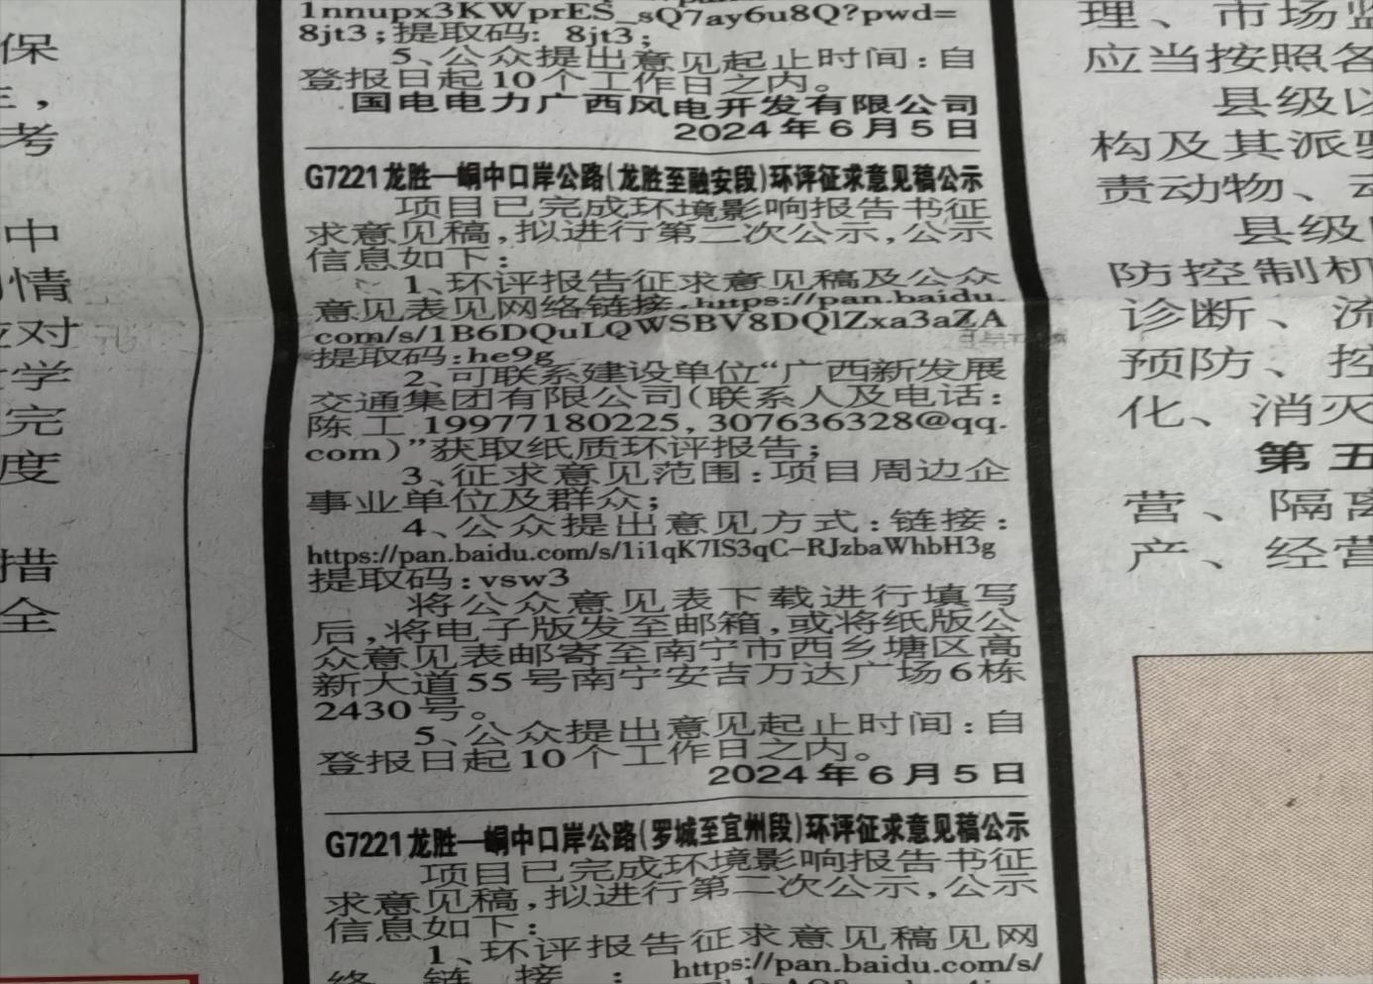
图3-2 征求意见稿纸媒公示情况照片（2024年6月5日）
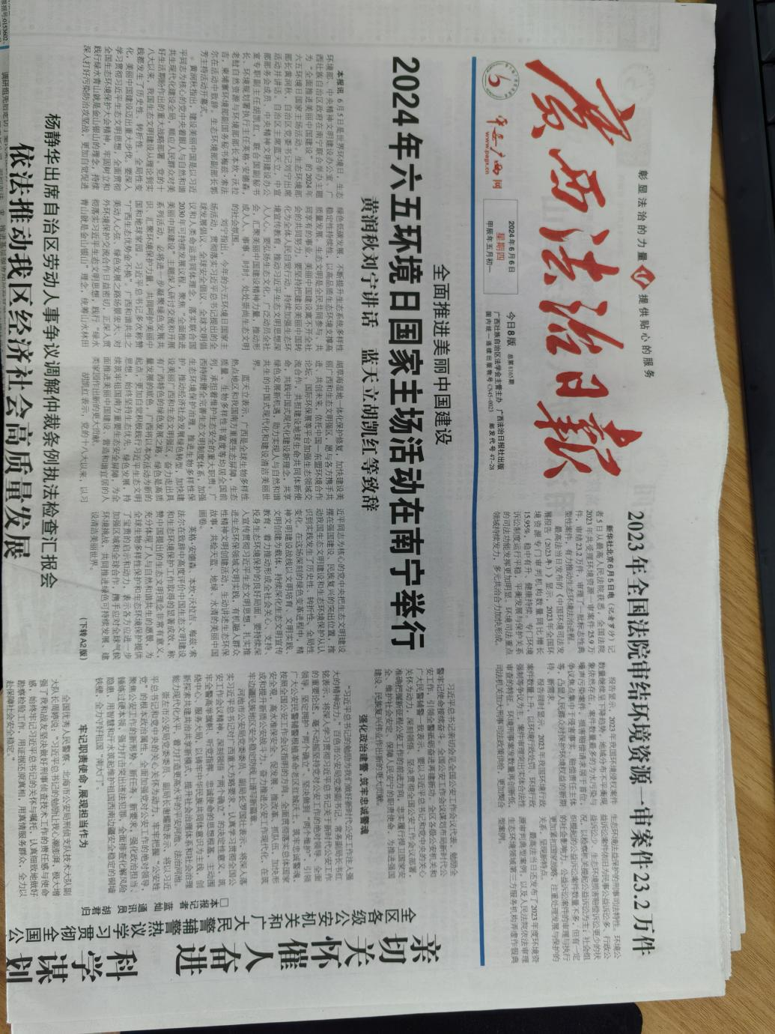
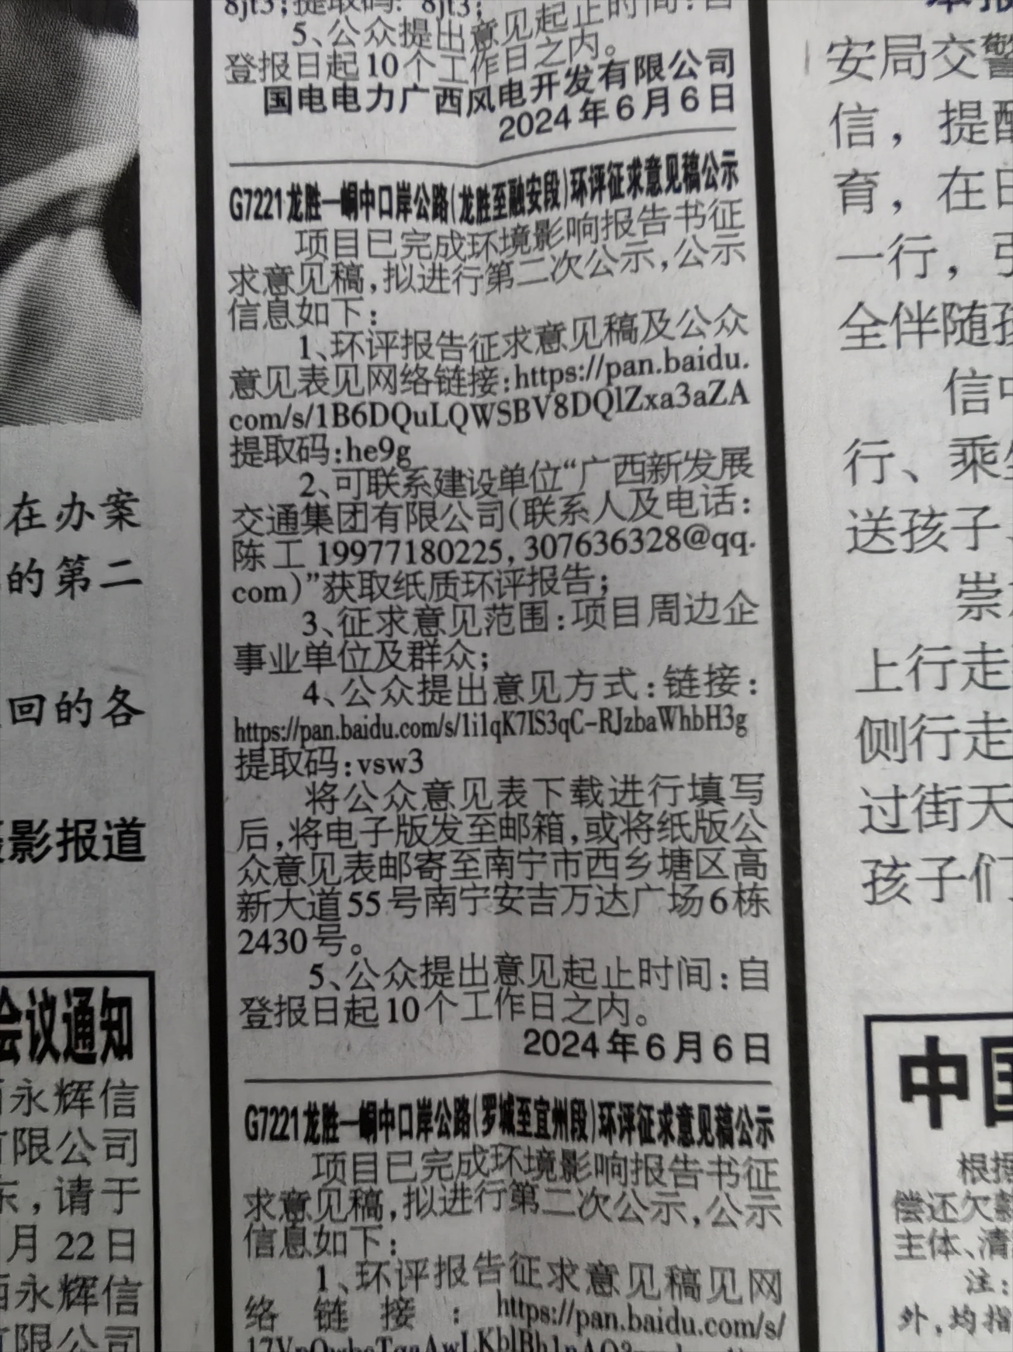
图3-3 征求意见稿纸媒公示情况照片（2024年6月6日）

3.2.3张贴
在编制单位基本完成项目环境影响报告书编制工作后，我单位在项目所在地区域单位、乡镇及村屯等公众易于知悉的公告栏上张贴公告公开，张贴区域选取符合《环境影响评价公众参与办法》要求。张贴现场照片见图3-4。
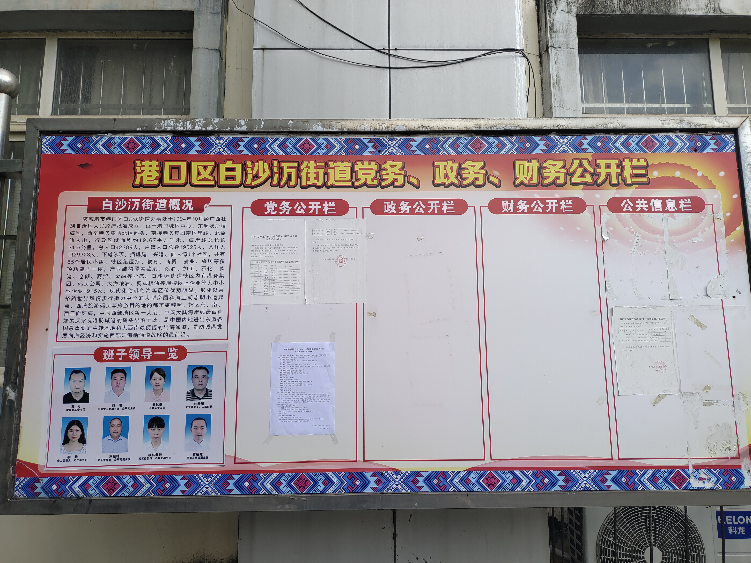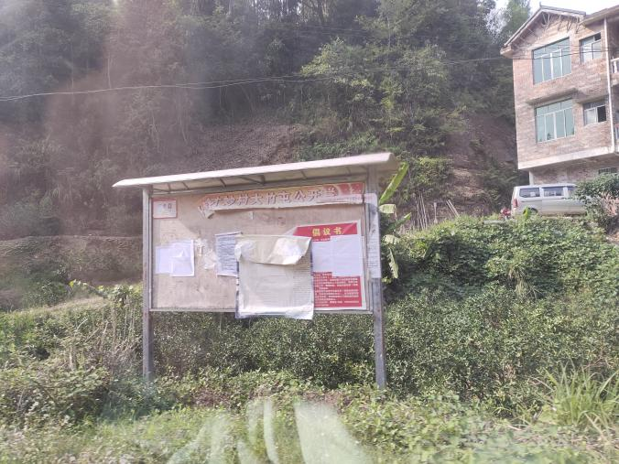 | 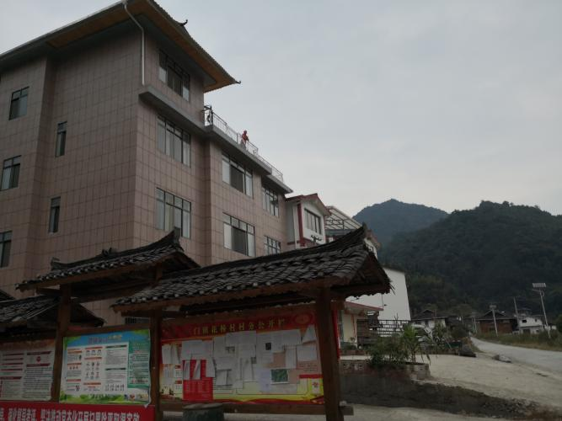
才妙村 | 花桥村
图3-4 现场公示照片示意

3.2.4其他
我单位未采取其他方式进行项目环境影响评价征求意见稿公示。

3.3查阅情况
查阅项目环境影响评价征求意见稿的方式有两种：一是通过网络连接直接网上查阅；二是通过致电我单位联系查阅项目环境影响评价征求意见稿（纸质版）。项目环境影响评价征求意见稿公示期间，无公众查阅，未收到相关意见。

3.4公众提出意见情况
征求意见期间，未见公众通过电话、邮件等方式向本项目提出环境影响有关的意见。

4其他公众参与情况
征求意见期间，未收到相关公众意见。因此，项目不再组织开展深度公众参与。

5公众意见处理情况
征求意见期间，无公众查阅，未收到相关公众意见。

6报批前公开情况

6.1公开内容及日期
根据《环境影响评价公众参与办法》（生态环境部令 第4号）第二十条，我单位在项目进行报批前，于2025年6月20日在广西中冠环保科技集团有限公司进行报批前公示，公示内容主要包括环境影响报告书拟报批稿全文的网络链接及公众参与说明文本的网络链接，公开信息未包含国家秘密、商业秘密、个人隐私等依法不应公开内容的拟报批环境影响报告书全本。

6.2公开方式

6.2.1网络
项目报批前于2025年6月20日在广西中冠环保科技集团有限公司进行报批前公示，发布网址为：http://www.gxzgjt.cn/announcement_details/198.html。公示截屏见图6-1。
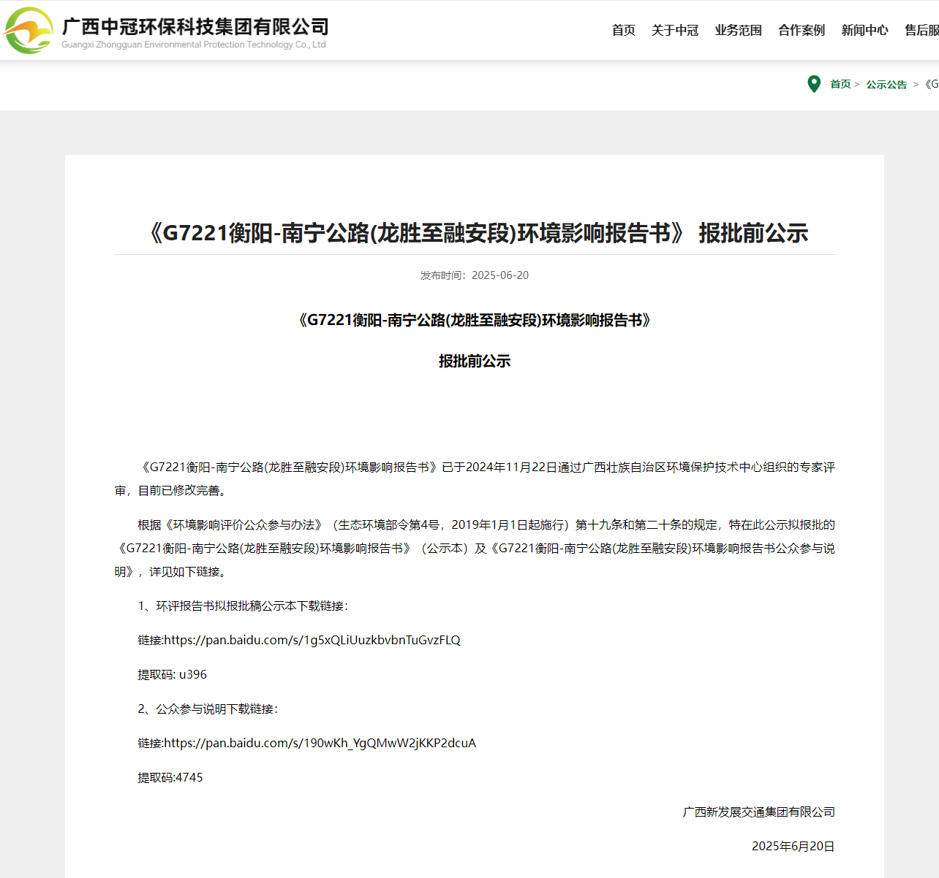
图6-1 报批前公示情况截图
1、环评报告书拟报批稿公示本下载链接：
链接:https://pan.baidu.com/s/1g5xQLiUuzkbvbnTuGvzFLQ
提取码: u396
2、公众参与说明下载链接：
链接:https://pan.baidu.com/s/190wKh_YgQMwW2jKKP2dcuA
提取码:4745
3、广西中冠环保科技集团有限公司为环保公司网站，载体选取符合《环境影响评价公众参与办法》要求。

7其他
征求意见期间，无公众查阅，未收到相关公众意见，无存档备查情况及其他需要说明的内容。

8诚信承诺
我单位已按照《环境影响评价公众参与办法》（生态环境部令第4号）要求，在G7221衡阳-南宁公路(龙胜至融安段)环境影响报告书编制阶段开展了公众参与工作，在环境影响报告书中充分采纳了公众提出的与环境影响相关的合理意见，对未采纳的意见按要求进行了说明，并按照要求编制了公众参与说明。
我单位承诺，本次提交的《G7221衡阳-南宁公路(龙胜至融安段)环境影响评价公众参与说明》内容客观、真实，未包含依法不得公开的国家秘密、商业秘密、个人隐私。如存在弄虚作假、隐瞒欺骗等情况及由此导致的一切后果由广西新发展交通集团有限公司承担全部责任。

承诺单位：广西新发展交通集团有限公司
承诺时间：2025年6月20日

